受理编号：0256-2020
计量要求导出和计量验证记录表
测量过程名称 | 聚酯切片成品定量包装测量过程 |  |  | 被测参数要求(含公差) |  |  | （1000±2）kg
被测参数要求识别依据文件 |  |  |  | JJG 564-2002 《重力式自动装料衡器》
计量要求导出方法（可另附）
最大允许误差：根据测量要求和《定量包装商品计量监督管理办法》（2005年75号公告）规定中定量包装净含量1000kg时，标注净含量与实际含量之差不得大于净含量的1%和《天津石化定量包装产品计量监督管理办法》附件《天津石化公司定量包装产品标重允差规定》规定公司聚酯切片净含量1000kg时，公差≤2kg的要求，导出测量过程的计量要求：最大允许误差： 2kg；
测量范围：1000kg/2/3=1500kg

计量校准过程 |  | 测量设备名称 | 型号规格 |  | 设备特性  (示值误差等) | 校准证书  编号 |  | 校准日期
 |  | 砝码 | 20kg(50个) |  | M₁等级 | FM198058 |  | 2020.9.25
 |  | 定量包装机 | 0~2000kg |  | III | HZ2080014 |  | 2021.3.20
 |  | 数字指示秤 | 0~2000kg |  | III | HQ2080393 |  | 2021.3.20
计量验证记录
测量设备的测量范围（0～2000）kg，满足计量要求的测量范围（0～1500）kg的要求。
测量设备合成不确定度在1000kg测量点为±0.32kg，根据测量要求和JJG 564-2002 《重力式自动装料衡器》中规定，0≤m≤500e为±0.5e；500e＜m≤2000e为±1.0e；2000e＜m≤10000e为±1.5e。
该测量设备分度值e=0.5kg测量设备在1000kg测量点的最大允许误差分别为±0.5kg，满足导出计量要求2kg的要求。
验证结论： √符合 □有缺陷 □不符合 （注：在选项上打√，只选一项）
验证员签字：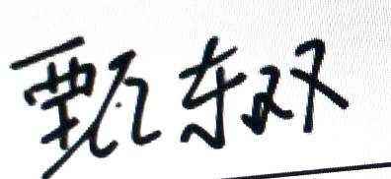 验证日期：2020年3月21日
认证审核记录：
- 被测参数要求识别代表了“顾客”的要求；
- 计量要求导出方法正确；
- 测量设备的配备满足计量要求；
- 测量设备检定/校准；
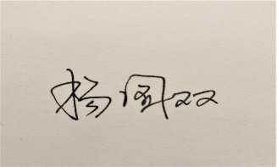
- 测量设备验证正确；
审核员意见：

企业代表签字： 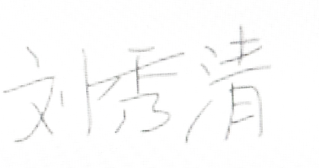 审核日期： 2020 年 12 月 18 日

